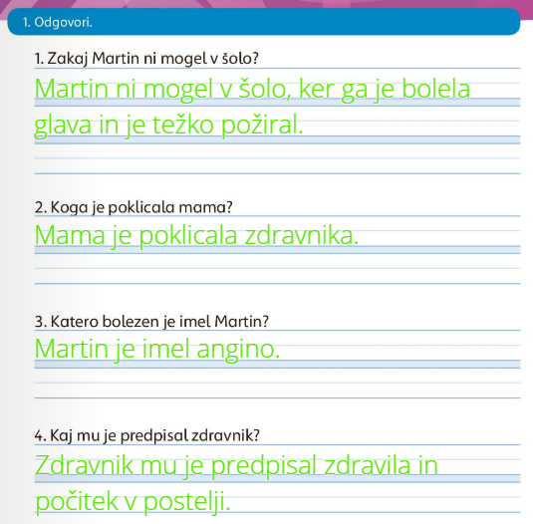
REŠITVE SLOVENŠČINA 20.4. – 24.4.2020 DZ2/55
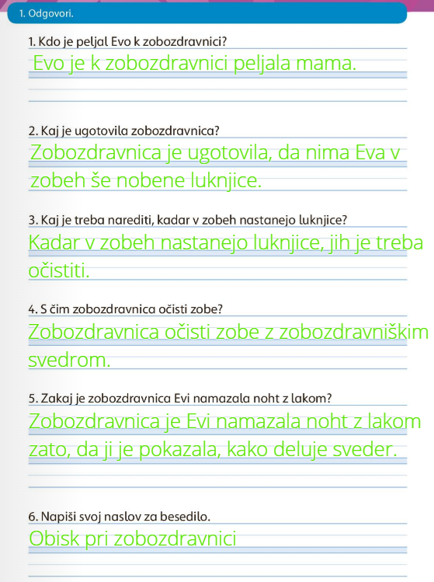
DZ2/53

